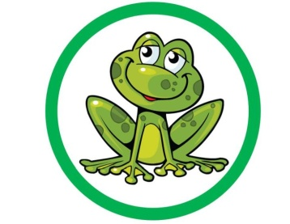
19.06.2020r.
Temat tygodnia: KOLORY LATA

Temat dnia: Tęczowy świat

Gimnastyka poranna:
Gimnastyka fajna sprawa,
dla nas wszystkich to zabawa.
Ręce w górę, w przód i w bok,
skłon do przodu, w górę skok.

Głowa, ramiona, kolana, pięty,
kolana, pięty, kolana, pięty,
głowa, ramiona, kolana, pięty
oczy, uszy, usta, nos.
- Wysłuchaj wiersza i odpowiedz na pytania.
„Tęcza”
Włodzimierz Słobodnik
Czy to łuk promienny
jarzy się pod laskiem?
Czy świetlista brama
lśni czerwonym blaskiem?
Czy to wstążka jasna,
w powietrzu wisząca,
siedmioma barwami
na dzieci patrząca?
Nie, to w kroplach deszczu
cała wykąpana,
tam, nad laskiem wzeszła
tęcza malowana.
Deszczyku, deszczyku,
jesteś jak czarodziej,
bo, po tobie tęcza
siedmiobarwna wschodzi.
Ile dni w tygodniu,
tyle barw lśni w tęczy.
Będzie dobry tydzień,
tęcza za to ręczy.

Pytania do wiersza: Kiedy powstaje tęcza?, Policz z ilu kolorów się składa?,
Z czym kojarzą Ci się kolory tęczy?, Który kolor tęczy lubisz najbardziej?
Zamknij oczy i wymień wszystkie kolory tęczy? Brawo! Wymień pierwszą i ostatnią głoskę w nazwach kolorów tęczy.

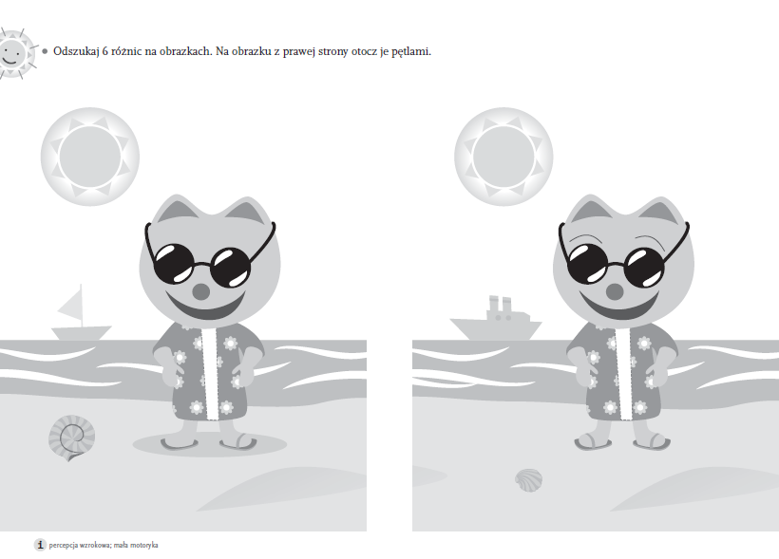
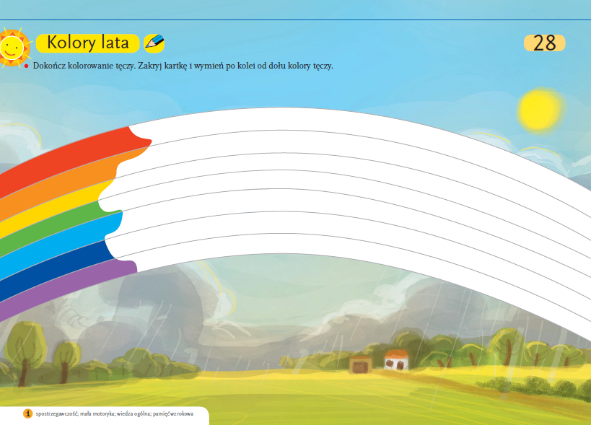
- Praca z książką Tropiciele cz.4,s.28.

Piosenka na kolorowe lato – utrwalmy słowa I zwrotki i refrenu piosenki.
Dziecko powtarza słowa z zachowaniem odpowiedniego rytmu i tempa, powtarza cicho, troszkę głośniej, głośno. Powtarza całość z jednoczesnym klaskaniem. Śpiewa I cz. piosenki.

Piosenka na kolorowe lato https://www.youtube.com/embed/pAC_6kSMMvo?feature=oembed

Przyszło do nas lato,
kolorowe lato.
Hej maluchy, hej dzieciaki,
co wy na to?
Będziemy po łące
biegać na bosaka,
razem z żabą zieloną
przez kałuże skakać.

Ref. Hej maluchy, hej dzieciaki,
co wy na to,
że będziemy się bawili całe lato?

Przyszło do nas lato,
pełne słońca blasku.
Wybuduję gdzieś nad rzeką
zamek z piasku.

Będziemy motyle
gonili po łąkach.
Policzymy, ile kropek
ma biedronka.

Ref. Hej maluchy…

Gimnastyka na świeżym powietrzu:
Rzut do celu – np. małą piłką, można rzucać do kosza, do narysowanej lub stworzonej np. z chusty lub koca obręczy. Odległość możesz z czasem zwiększać, tak by dziecko miało większą trudność i jednocześnie przybierało inną pozycję do rzutu.
Kręgle – z puszek, plastikowych butelek. Wystarczy piłka i zabawa gotowa.
Poszukiwanie skarbu – skarb można ukryć w piasku, pod krzaczkiem. Zachęcamy dziecko do poszukiwania skarbu, jak w zabawie w chowanego, można chować karteczki, z kolejnymi wskazówkami, rysować patykiem wskazówki na piasku itp.
Szukamy czterolistnej koniczyny.
Badminton.
Tor przeszkód – przejście na boso np. po piasku, kartkach papieru, trawie. Może być
tor do przejazdu rowerkiem.
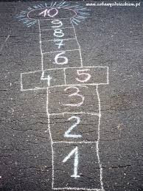
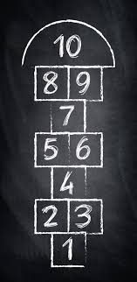
Gra w klasy.

BAJECZKI Z NASZEJ PÓŁECZKI

Dawno temu, za górami, za lasami była kraina, którą nazywano „Białą Krainą”, nie ze względu na porę roku, gdyż śnieg nie padał tam wcale, tylko dlatego, iż wszystko tam było białe.
Biała była trawa, białe niebo i słońce, drzewa w kolorze bieli i kwiaty, a domy miały białe ściany i dachy, a zamek króla białe mury i wrota.
Ludzie w tej krainie byli bardzo smutni, nie chciało im się pracować, uprawiać ziemi, sadzić kwiatów, nie zbierali też białych owoców z białych drzew. Całymi dniami siedzieli w domach, tak, jak król płacząc i oczekując, że kiedyś będzie inaczej.
Pewnego dnia król tej krainy wyczytał w wielkiej, mądrej książce, iż daleko mieszka dobry czarnoksiężnik Kolorek, który może coś poradzić na troski króla i jego poddanych. Wybrał się więc król na swoim rumaku w daleką, niebezpieczną podróż, aby odszukać Kolorka.
Zabrało mu to wiele czasu, ale król wrócił do swego królestwa z podarunkiem od czarnoksiężnika.
Były to trzy barwy, które miały przywrócić kolory w krainie: barwa żółta, niebieska i czerwona. Jednak król nie był do końca zadowolony z podarunku, ponieważ Kolorek był osobą bardzo tajemniczą i nie wyjawił królowi, co ma zrobić, aby otrzymać pełną gamę kolorów.
Powiedział tylko, iż trzy podarowane barwy mają w sobie czarodziejską moc,
a umiejętnie wykorzystane uszczęśliwią wszystkich.
Jednak klucz do zagadki pozostał tajemnicą, a król musiał nauczyć się cierpliwości.
Wróciwszy do królestwa król rozlał trzy kolory po całej krainie: żółć pomalowała słońce, gruszki na drzewie, łany rzepaku na polach, słomiane dachy domów;
czerwień – pomalowała cegły, jabłka, wiśnie;
kolor niebieski wymalował niebo, szyby w oknach i rzeki.
Wszystko wyglądało teraz pięknie i kolorowo, jednak wciąż pozostawało dużo bieli, a poddani wkrótce zaczęli znowu narzekać i prosić króla, by uczynił ich świat w pełni kolorowy. Król czuł się bezsilny, wpadał raz w rozpacz raz w złość, aż pewnego dnia zdenerwowany niechcący upuścił pojemnik z niebieską farbą i część koloru wpadła do pojemnika
z farbą żółtą.
Król ze zdziwieniem zobaczył, że farby mieszając się stworzyły nowy kolor – zielony. Postanowił więc eksperymentować dalej. Niebieski dołożył do czerwieni i otrzymał fiolet.
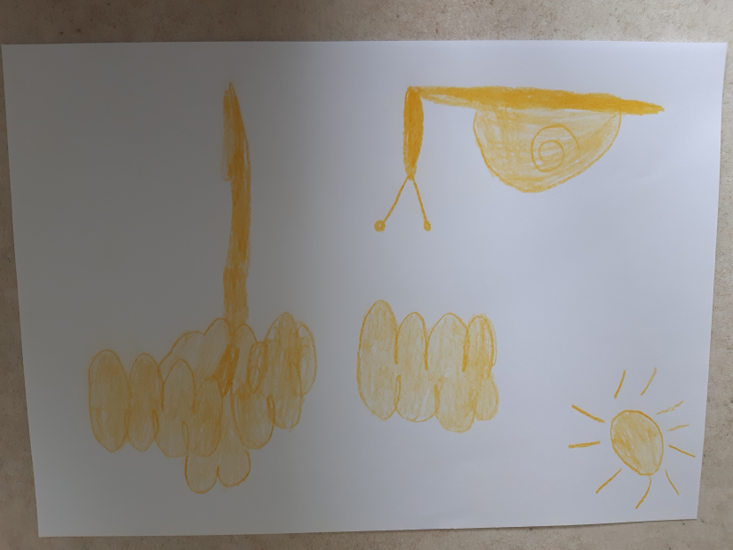
Żółć pomieszał z czerwienią i otrzymał kolor pomarańczowy. A gdy zmieszał wszystkie barwy otrzymał brązowy.
Król zrozumiał, że zagadka czarnoksiężnika tkwiła w umiejętnym pomieszaniu barw, które otrzymał na początku i że
w zupełności wystarczyły one, aby Kraina Bieli stała się kolorową krainą.
Odtąd wszyscy żyli szczęśliwie i nigdy więcej nie byli smutni.

GALERIA NASZYCH PRAC

„Ktosiek”
Antoni Kucharski

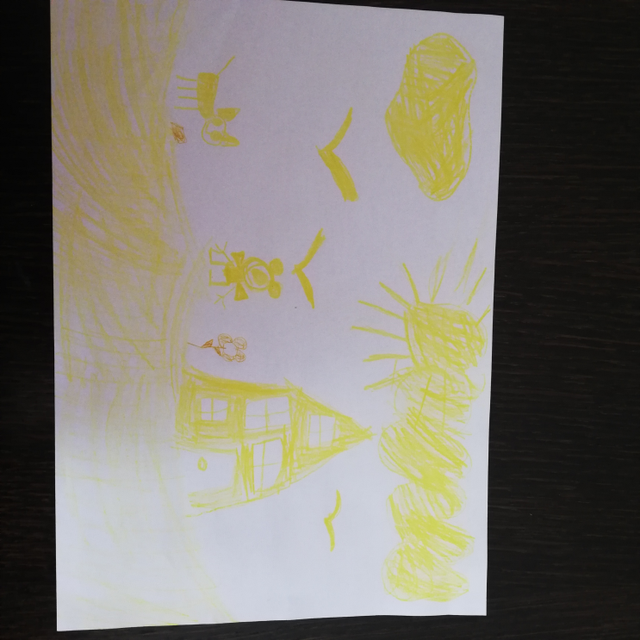

„Ktosiek”
Hanna Wiśniewska

Zapraszam do wspólnych zabaw, gier, rysowania, wspólnego planowania niedzielnego wypoczynki. Drogie dzieci pamiętajcie, dbamy o czystość naszych rączek.
Pozdrawiam serdecznie Ewa Kuś

